

***Pressrelease 2010-05-11***

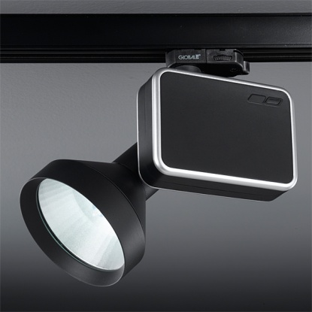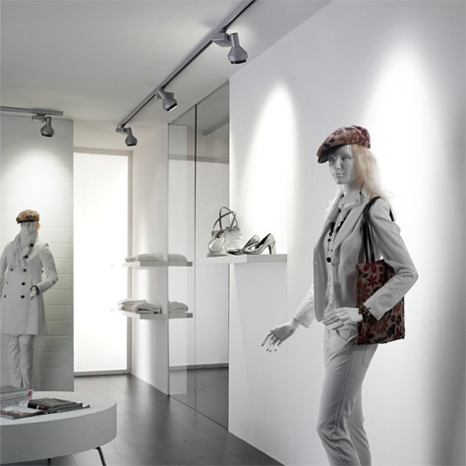

Spotlight med många finesser: Ibox

Flux nya leverantör Prolicht presenterade en rad nyheter på mässan i Frankfurt och spoten **iBox** var en av dem. De lanserade även sin nya devis GIVE ME FIVE, vilket innebär att 95% av armaturerna i deras huvudkatalog levereras på fem dagar från fabriken i Österrike, flertalet i 20 olika valbara färger. Det gör att tiden från kundorder till leverans bara är 2-3 veckor.  
  
iBox finns som standard i svart och silver, men kan fås i tio andra färger utan att den korta leveranstiden påverkas. Man kan även få bara den kromade ringen runt trafon i en avvikande färg, om man önskar följa upp ett tema i inredningen eller knyta an till företagets logga.  
  
Det finns två utföranden för 3-fasskena, med horisontellt eller vertikalt ställd trafo. Båda är ställbara 110° vertikalt och roterbara 350° horisontellt. iBox finns för stifthalogen, AR111 och HIT, så samma armaturserie kan användas i stora lokaler med skilda belysningsbehov där man ändå önskar behålla en uniform design. Som tillbehör finns färgfilter, UV-filter och olika bländskydd.  
  
Prolichts nya katalog ligger på [www.flux.nu](http://www.flux.nu) och iBox finns på sidorna 494-495.

*För ytterligare pressinformation kontakta*

*Mia Bruér*

*Marknad/Information Flux AB*

*08-693 05 02*

*0733-101060*

*mia.bruer@flux.nu*